**Муниципальное бюджетное дошкольное образовательное учреждение**

«Детский сад №11»

ПОЛОЖЕНИЕ

о методическом объединении в МБДОУ «Детский сад №11»

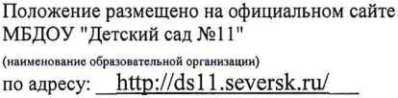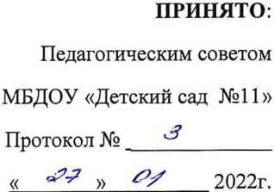

Северск-2022

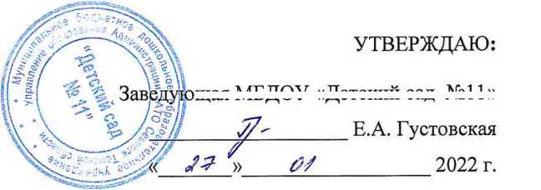

**1. Общие положения.**

1. Методическое объединение является основным структурным подразделением методической службы образовательного учреждения, осуществляющим проведение воспитательно-образовательной, методической, опытно-экспериментальной и совместной деятельности с детьми по одному или нескольким родственным направлениям работы ДОУ.
2. Воспитатели, входящие в состав методического объединения совершенствуют свое методическое и профессиональное мастерство, организует взаимопомощь для обеспечения современных требований к дошкольному образованию, объединяет творческие инициативы, разрабатывают современные требования к воспитанию и образованию детей дошкольного возраста по общему направлению.
3. Методические объединения в своей деятельности соблюдают Конвенцию о правах ребенка, руководствуются законами Российской Федерации, указами президента Российской Федерации, решениями правительства Российской Федерации, органами управления образования всех уровней по вопросам образования и воспитания детей дошкольного возраста, а также Уставом и локальными правовыми актами МБДОУ, приказами и распоряжениями заведующего.

**2. Задачи деятельности методического объединения**

**работников МБДОУ «Детский сад №11»**

В работе методических объединений воспитателей в различных видах деятельности ставятся следующие задачи:

1. изучение нормативной и методической документации по вопросам образования;
2. утверждение индивидуальных планов работы, анализ авторских программ и методик;
3. утверждение методического материала для процедуры итогового контроля в группах (для диагностики);
4. организация взаимного посещения занятий по определенной тематике с последующим анализом и анализом достигнутых результатов;
5. организация открытых занятий по определенной теме с целью ознакомления с методическими разработками по данному направлению;
6. изучение передового педагогического опыта;
7. проведение отчетов о профессиональном самообразовании воспитателей, работе на курсах повышения квалификации.

**3. Основные формы работы и направления деятельности методического  
объединения педагогических работников МБДОУ «Детский сад №11»**

**Формы работы:**

1. круглые столы, совещания и семинары по учебно-методическим вопросам, творческие отчеты воспитателей и т.п.;
2. открытые занятия, мероприятия по направлению педагогической деятельности;
3. доклады, сообщения, дискуссии по методике обучения и воспитания,
4. вопросам дошкольной педагогики и психологии;
5. проведение тематических и методических недель, взаимное посещение занятий;
6. контроль за качеством проведения учебных занятий.

**Направления деятельности:**

3.6 анализ результатов образовательной деятельности.

1. участие в разработке вариативной части учебных планов, внесение изменений в требования к минимальному объему и содержанию занятий.
2. проведение открытых занятий и мероприятий по тематике.
3. организация и проведение педагогических экспериментов по поиску и внедрению новых технологий обучения.
4. взаимные посещения занятий как внутри методического объединения, так и между воспитателями различных методических объединений с целью обмена опытом и совершенствования методики воспитания и обучения воспитанников.
5. совместные заседания с родственными и взаимно обеспечивающими МО в целях обмена опытом работы.
6. выбор и организация работы наставников с молодыми специалистами и малоопытными воспитателями.
7. разработка положений о проведении конкурсов, соревнований по направлению.

**4. Управление деятельностью МО.**

4.1 возглавляет методическое объединение председатель, назначаемый заведующим МБДОУ из числа наиболее опытных педагогов по согласованию с членами методического объединения.

4.2. план работы методического объединения составляется председателем, рассматривается на заседании МО, согласовывается с заместителем заведующего

детским садом по воспитательной и методической работе, утверждается заведующим МБДОУ.

1. работа методического объединения проводится в соответствии с планом работы на текущий год.
2. заседания методического объединения проводятся не реже одного раза в квартал; о месте и времени проведения председатель МО обязан поставить в известность заместителя заведующего ДОУ по ВМР.
3. по каждому из обсуждаемых на заседании вопросов принимаются рекомендации, которые фиксируются в журнале протоколов.

**5. Права МО**

Методическое объединение имеет право:

5.1 готовить предложения и рекомендовать воспитателей для повышения квалификационного разряда;

5.2. выдвигать предложения по улучшению воспитательно-образовательного процесса в МБДОУ;

1. ставить вопрос перед администрацией МБДОУ о поощрении воспитателей методического объединения за активное участие в экспериментальной деятельности;
2. рекомендовать воспитателям различные формы повышения квалификации;
3. выдвигать от методического объединения воспитателей для участия в конкурсах «Воспитатель года».

**6. Обязанности членов МО**

Участник МО обязан:

6.1 иметь собственный план профессионального образования;

6.2. участвовать в заседаниях МО, практических семинарах и т.д.

1. знать современные направления развития методики воспитания, Закона РФ «Об образовании», нормативные документы, требования к квалификационным категориям.
2. владеть основами самоанализа педагогической деятельности.

**7. Документация методического объединения**

Для нормальной работы в методическом объединении должны быть следующие документы:

1. Приказ об открытии МО.
2. Приказ о назначении на должность председателя методического объединения.
3. Положение о методическом объединении.
4. Анализ работы за прошедший год.
5. Тема методической работы, цель, приоритетные направления и задачи на новый учебный год.
6. План работы МО на текущий учебный год.
7. Банк данных о воспитателях.
8. Темы по самообразованию воспитателей МО.
9. Протоколы заседаний МО.